6TO GRADO IEOT JOSE JOAQUIN CASAS CHIA

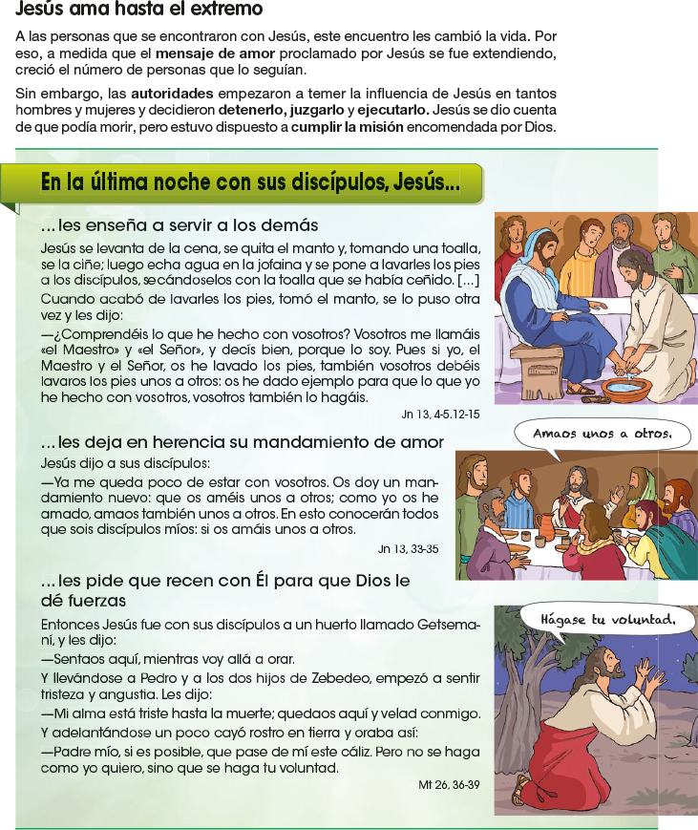Nombres y Apellidos.....jacqueline Suarez herazo

Curso: .602 Fecha: ..18/03/2021

- Lee atentamente estos textos del Evangelio y responde:

1. De la siguiente lista, selecciona cuáles son enseñanzas de Jesús a los apóstoles. humildad - cobardía - amor a todos - valentía - envidia - servir - confianza en Dios - orgullo
2. Fíjate en el ejemplo y explica cómo les transmite cada enseñanza.

* *Humildad: Jesús, a pesar de ser el Maestro de sus discípulos, les lava los pies para mostrar cómo deben tratarse entre ellos.*
* *El* ***tesoro:* el reino es como un tesoro escondido quien lo descubre vende todo y lo compra** 
  + Reflexiona sobre el mandamiento del amor que da Jesús a sus discípulos:

# "Amaos los unos a los otros como yo os he amado".

* + ¿Cómo aplicarías el mandamiento del amor en cada uno de estos casos?

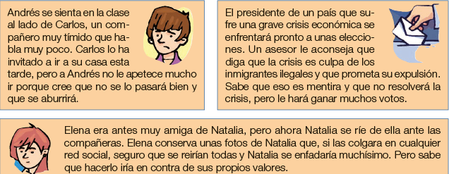

Elabora una coronilla con los aspectos que te impactaron de la vida del Señor Jesucristo

Situación 1.

**andres puede llevar juegos de mesa o materiales para juegos y no** aburrirse y jugar con carlos como si fueran amigos

situación 2 . el presidente puede dercirle al asesor y a los votantes que eso es mentira y que si se siente culpable que este tranquilo

y que sean amigos

situación 3 decirle a Natalia que no se ria de elena por que elena es una buena persona y conserva sus fotos y que vuelvan a ser amigas sin muchas situaciones

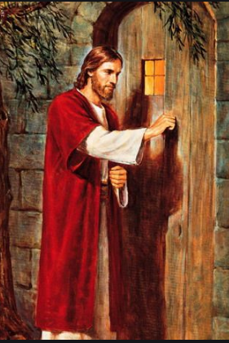

**Mi coronilla con papel**







